Escola E.B. 1 _______________
Matemática
Avaliação Formativa – 2º ano - Janeiro
Nome:_________________________ Avaliação:___________________
Data:________ Profª______________ Enc.Educ._________________

1 – Completa

485 - 5 = __________________ | 485 - 85 = _________________
485 - 80 = _________________ | 485 - 485 = ________________
485 - 400 = ________________ | 485 - 0 = __________________

2 - Escreve a leitura dos números e decompõe como no exemplo.
254 - duzentos e cinquenta e quatro - 200 + 50 + 4
983 - ______________________________________________________
316 ________________________________________________________
701 ________________________________________________________
570 _______________________________________________________

3 - Observa o exemplo e decompõe os números:
106 = 100 + 0 + 6 | 245 = _____ + _____ + ___ | 938 = _____ + _____ + ___
185 = _____ + _____ + ___ | 670 = _____ + _____ + ___ | 209 = _____ + _____ + ___

4 - Coloca por ordem crescente:
457 - 705 - 99 - 658 - 123 - 900 - 195 - 241 - 129

5 - Completa:
70 + _____ = 100 | 20 + _____ = 100 | 50 + _____ = 100
90 + _____ = 100 | 60 + _____ = 100 | 95 + _____ = 100

6 - Escreve os números de 100 em 100 até chegares a mil:
1000

7 - Observa e completa o quadro.

n.º anterior |  | n.º seguinte
 | 600
 | 201
 | 809
 | 479

8 - Desenha a simetria

9 - Observa a tabela e completa:
 | 1 | 2 | 3 | 4 | 5
A
B
C
D
E
Desenha um verde em 3B.
Desenha um azul em A1.
Desenha um amarelo em 5E.
Desenha um vermelho em D4.
Desenha um verde em 2C.

10 - Observa. Completa as operações. Segue o exemplo.
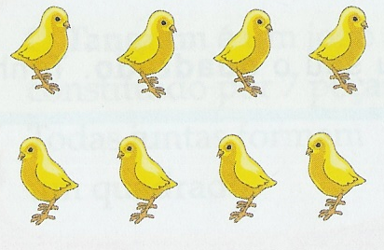
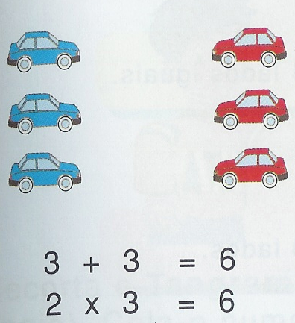
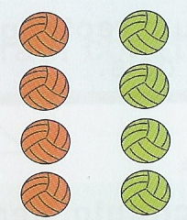

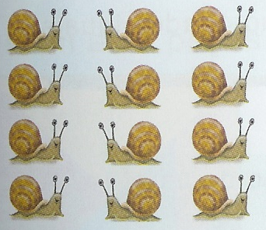
___+___+___+___=___

___x___ = ____
___+___ = ___

___x___ = ____

___+___+___= ___

___x___ = ____
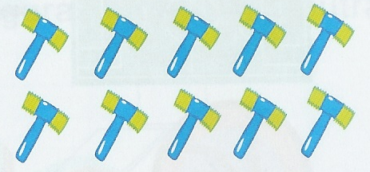
___+___+___+___+__=__

___x___ = ____
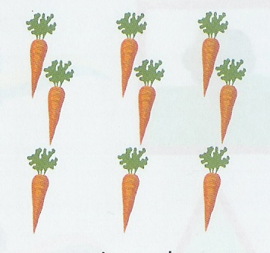
___+___+___= ___

___x___ = ____

11 – Efectua as operações

145+36+24= | 532+241= | 724+167= | 424+129=
399+69= | 836 - 389= | 548-137= | 652-366=

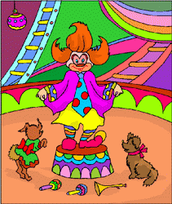

Problemas

1º - No dia de Carnaval a dona Maria vendeu três dezenas de serpentinas, vinte e nove máscaras e cento e quarenta e sete estalinhos? Quantos objectos de Carnaval vendeu nesse dia?

Dados Indicação Operação

R:_____________________________________________________

2º - O João comprou 3 pacotes de serpentinas. Cada pacote tinha 25 fitinhas. Quantas serpentinas comprou o João?

Dados Indicação Operação

R:____________________________________________

